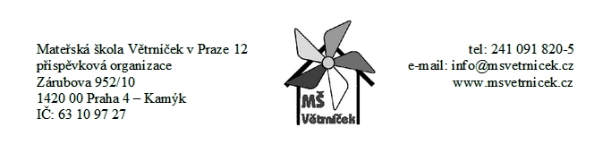
Kritéria pro přijímání dětí k předškolnímu vzdělávání pro školní rok 2023/2024

K předškolnímu vzdělávání se přijímají pouze děti očkované v souladu s platnou legislativou.
Netýká se dětí, které budou od 1.9. 2023 plnit povinnou předškolní docházku.

Spádovou oblastí pro zápis dětí v mateřské škole je MČ Praha 12.

Děti budou přijímány do MŠ dle následujících kritérií:

1. Dítě, na které se vztahuje povinné předškolní vzdělávání podle §34a školského zákona s místem trvalého pobytu, v případě cizinců s místem pobytu v Městské části Prahy 12. Povinnost předškolního vzdělávání nastává od 1.září školního roku následujícího po datu, kdy dítě dosáhne pěti let věku, až do doby, kdy dítě zahájí povinnou školní docházku.Zákonný zástupce je povinen přihlásit dítě, které dosáhne do 31.8.2023 pěti let k zápisu předškolnímu vzdělávání.

2. Předností přijetí dítěte s místem trvalého pobytu, v případě cizinců s místem pobytu v Městské části Prahy 12, které před začátkem školního roku (tj.do 31.8.2023) dosáhne nejméně čtvrtého roku věku, seřazené podle data narození od nejstaršího po nejmladší, a to do výše povoleného počtu dětí uvedeného v rejstříku škol a školských zařízení.

3. Předností přijetí dítěte s místem trvalého pobytu, v případě cizinců místem pobytu v Městské části Prahy 12, které před začátkem školního roku (tj.do 31.8.2023) dosáhne nejméně třetího roku věku, seřazené podle data narození od nejstaršího po nejmladší, a to do výše povoleného počtu dětí uvedeného v rejstříku škol a školských zařízení.

4. Případně dvouleté dítě s místem trvalého pobytu, v případě cizinců s místem pobytu v Městské části Praha 12, které dosáhne nejméně třetího roku věku do 31.12.2023, seřazené podle data narození od nejstaršího po nejmladší, a to do výše povoleného počtu dětí uvedeného v rejstříku škol a školských zařízení.

V Praze dne: 20.2.2023
Michaela Půlkrábková
Ředitelka mš

